2018-2019人教版八年级物理节节练（附答案）：3.3汽化和液化
【本节知识点】
1.知道什么是汽化、液化，知道汽华是吸热过程、液化是放热过程
2．理解液化是激化的逆过程，区分蒸发和沸腾
3．了解沸腾现象，知道什么是沸点
4．知道蒸发可以致冷，了解影响蒸发的因素
【基础达标测试】
1、下列实例中，为了加快蒸发的是（ ）
A．用地膜覆盖农田 B．给盛有饮料的瓶子加盖
C．把湿衣服晾在通风向阳处 D．把新鲜的樱桃装入保鲜盒
2、下列图像能正确反映研究水沸腾过程温度随时间变化关系的是( ）
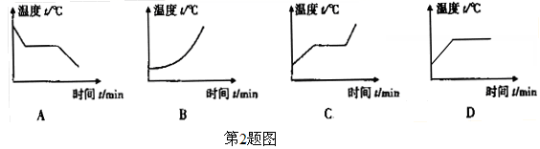
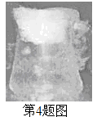
3、小龙去鹤地水库度假，一天清晨，发现在水库水面上有一些雾气，这个现象发生的物态变化和吸、放热情况是( ）
A．液化 放热 B．升华 吸热 C．凝固 放热 D．熔化 吸热

4、将干冰投入装水的玻璃瓶中时，发现水在剧烈“沸腾”，瓶口出现大量“白气”，此“白气”是（ ）
A．干冰升华产生的大量白色二氧化碳气体
B．干冰升华放热使水汽化形成的水蒸气
C．干冰熔化吸热使空气中水蒸气液化形成的小水滴
D．干冰升华吸热使空气中水蒸气液化形成的小水滴

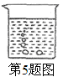
5、在“探究水的沸腾”实验中，小明观察到从杯底产生的气泡在上浮的过程中越来越小，如图所示.这说明（ ）
A．整杯水的温度均达到沸点
B．气泡上升时，因上部水温较低，部分水蒸气液化成水
C．气泡上升时，气泡的密度变大
D．气泡上升时，气泡内压强变大
【能力提高训练】

6、生活中常把碗放在大锅内煮食物，碗与锅底不接触，当锅内的水沸腾时，碗里的汤将（ ）
- 同时沸腾
- 稍后沸腾
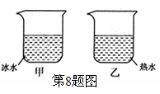
- 不会沸腾，汤的温度能达到水的沸点
- 不会沸腾，汤的温度总低于水的沸点

7、下列关于汽化的几种说法中，错误的是( )
A．蒸发和沸腾是汽化的两种方式
B．冬天口中呼出的“白气”是水蒸气的液化现象
C．春季植树时剪除大量枝叶是为了减少水分蒸发
D．烧开水后，看到的“白气”是汽化现象

8、夏天，小丽将冰水和热水分别注入常温下的两只透明烧杯中，如图所示，一会儿发现两只烧杯的杯壁上都有一部分出现小水珠，变得模糊了.针对这一现象，下列说法正确的是( )
A．甲、乙两杯都在内壁出现了水珠
B．甲、乙两杯都在外壁出现了水珠
C．甲杯的内壁出现了水珠，乙杯的外壁出现了水珠
D．甲杯的外壁出现了水珠，乙杯的内壁出现了水珠

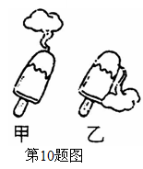
9、如图所示，小明盛热汤时，戴的眼镜马上变得雾蒙蒙的，什么都看不清了，这是因为水先 成水蒸气，又遇冷 成小水珠附着在眼镜片上.
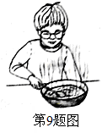

10、做“水的沸腾”实验时，为防止沸水溅出伤人，通常在容器上加盖，这样会使水的沸点 .若实验
时不小心被①沸水烫伤；②水蒸气烫伤， (填“①”或“②”)情况更严重，其道理是 .

11、雪糕是大家都喜爱吃的冷饮.夏天当我们吃雪糕时撕下包装纸会发现冒“白气”，实际上“白气”是
雪糕周围空气中的水蒸气遇冷 (填物态变化名称)而形成的.根据你的观察，雪糕冒出的“白气”
符合实际的是如图中的 .

【参考答案】
1．C 2．D 3．A 4．D 5．B 6．C 7．D 8．D
9．汽化(或蒸发) 液化
10．升高 ② 水蒸气液化放热
11．液化 乙

